1、对于每组k,m的取值，将murmurhash3中的seed分别从0到10000，然后取平均值，代码如下：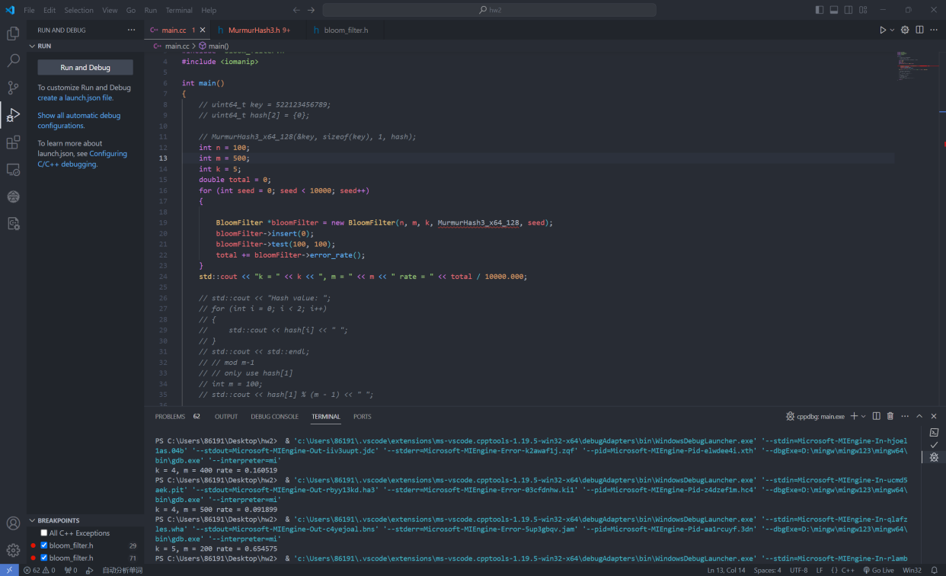

程序运行结果如下：

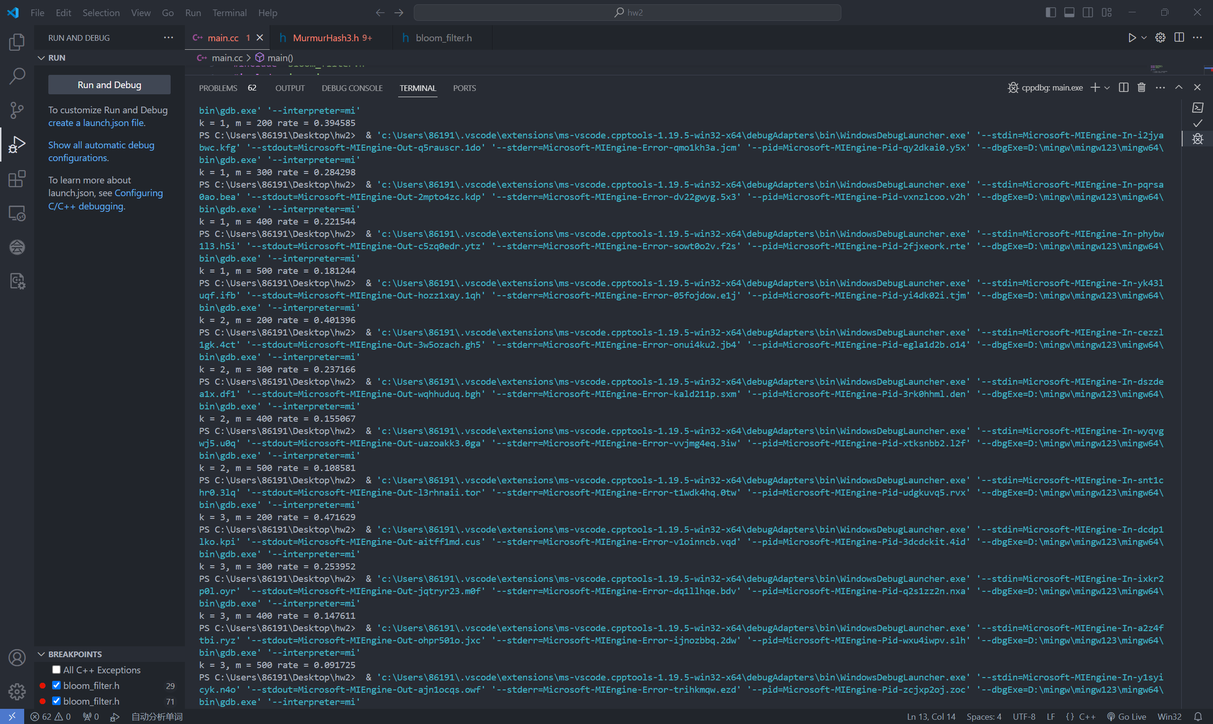

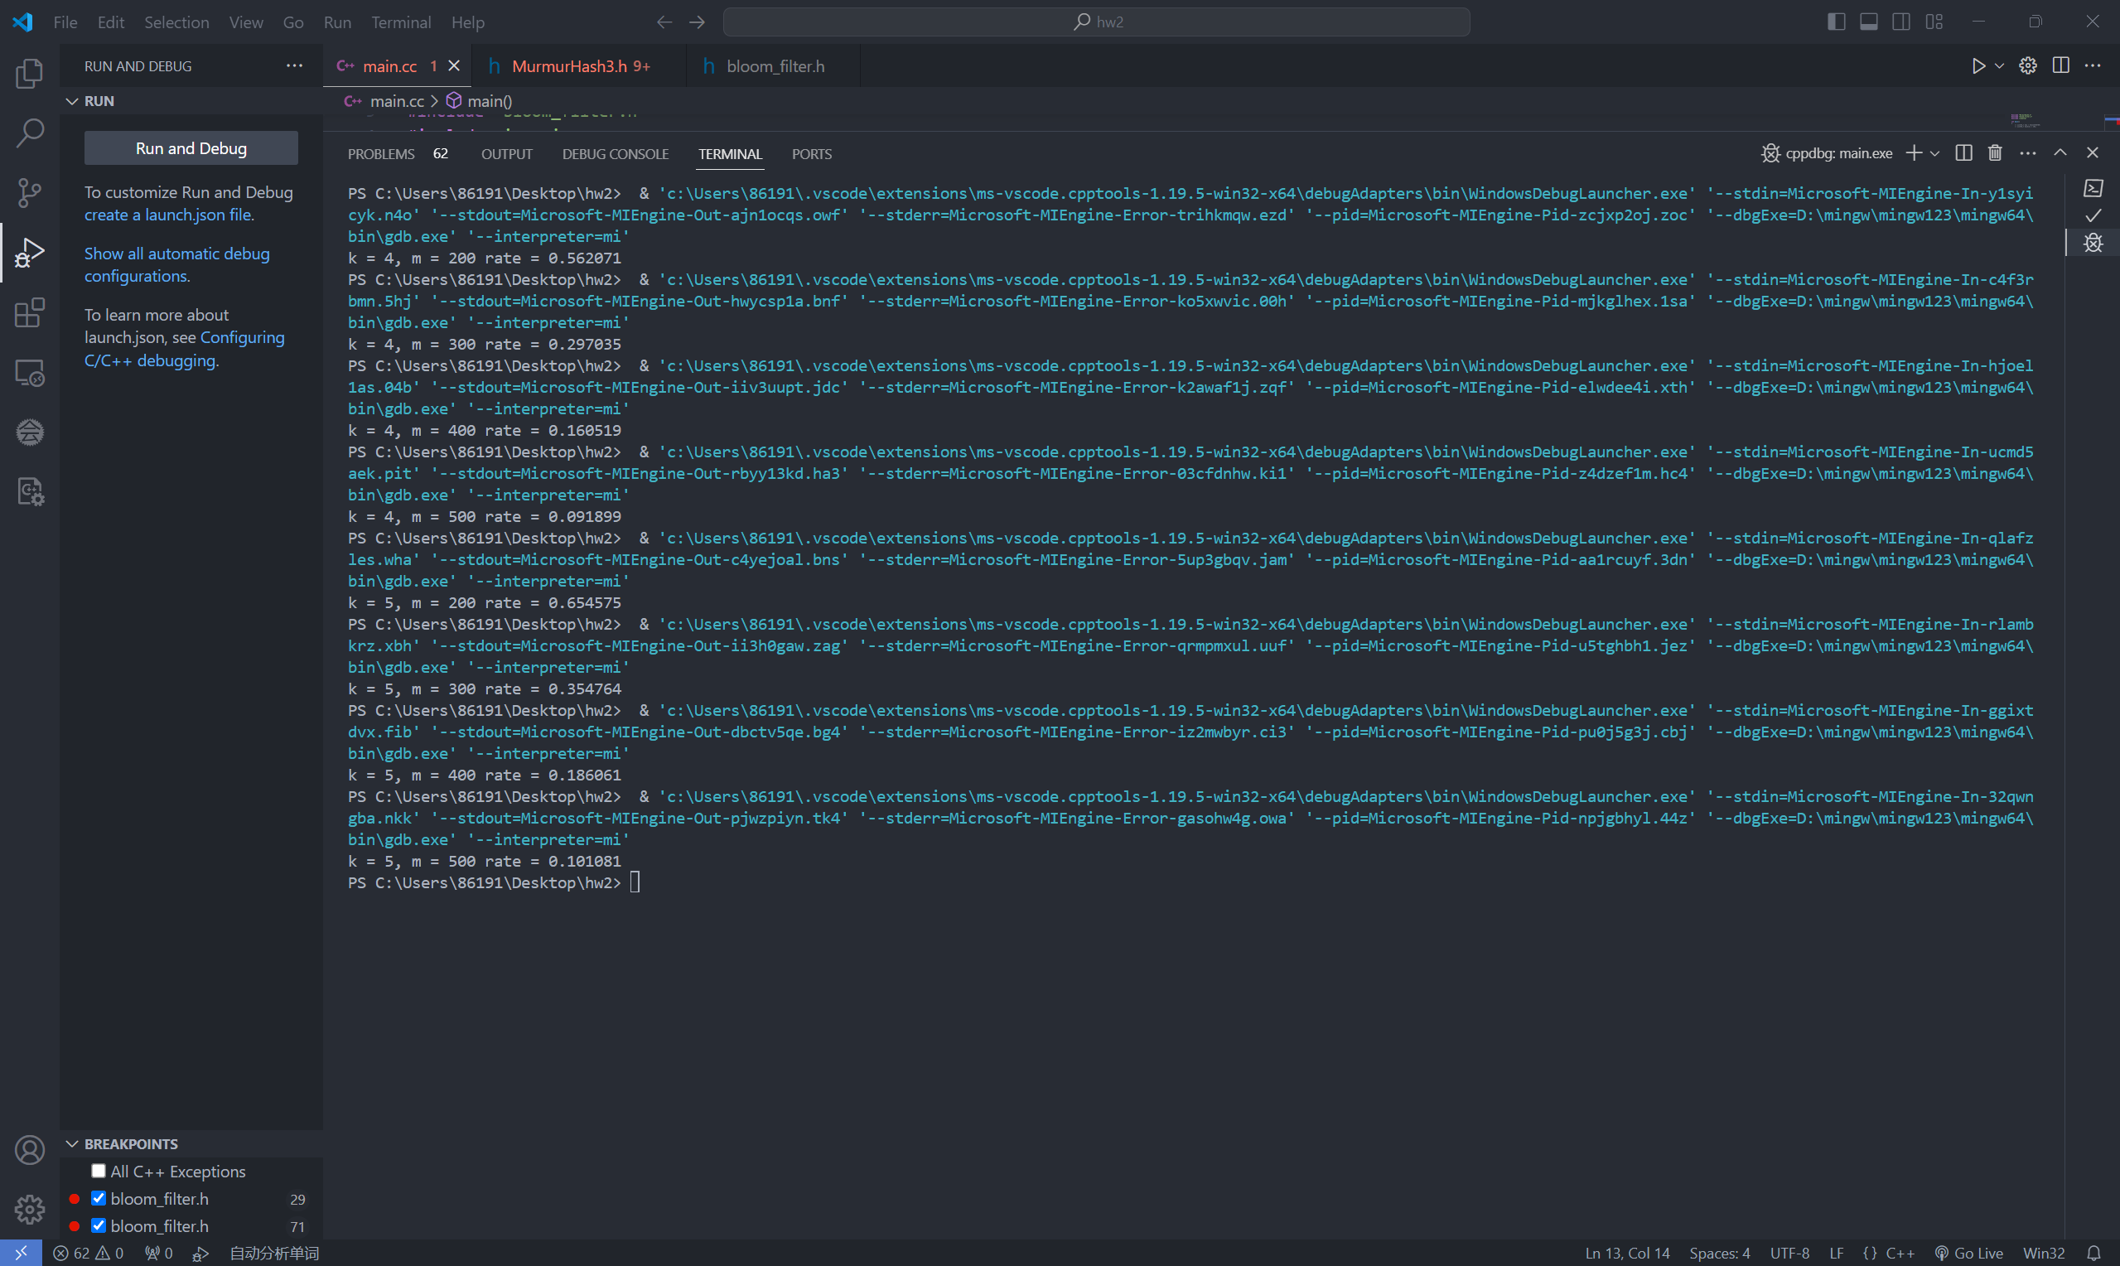

实验结果如下：

|  |  |  |  |  |  |  |
| --- | --- | --- | --- | --- | --- | --- |
| m/n \ k | 1 | 2 | 3 | 4 | 5 | k(min) |
| 2 | 0.3945 | 0.4013 | 0.4716 | 0.562 | 0.6545 |  |
| 3 | 0.2842 | 0.2371 | 0.2539 | 0.297 | 0.3547 |  |
| 4 | 0.2215 | 0.1551 | 0.1476 | 0.1605 | 0.1861 |  |
| 5 | 0.1812 | 0.1085 | 0.0917 | 0.0918 | 0.1011 |  |

实验结果与理论值 ${(1−e^{−\frac{kn}{m}})}^{ k}$（如下图）基本相符,当n,m确定时，误报率随k先小后增大，当n,k确定时，误报率随m的增大而减小.

当m = 200, n = 100时，误报率最小理论值k = 1.39，实验在1时最小

当m = 300, n = 100时，误报率最小理论值k = 2.08，实验在2时最小

当m = 400, n = 100时，误报率最小理论值k = 2.77，实验在3时最小，

当m = 500, n = 100时，误报率最小理论值k =3.46，试验在3时最小

基本与理论相符

说明布隆过滤器的误报率的确如公式推导那样，在m，n一定时，当k= $ln2 ∗\frac{m}{n}$ 时取最小值

